### 

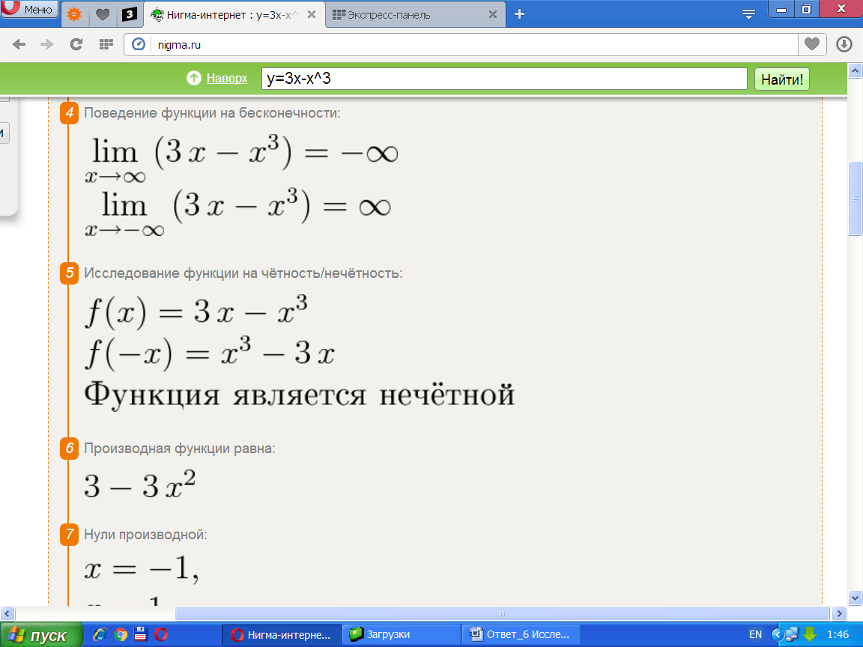

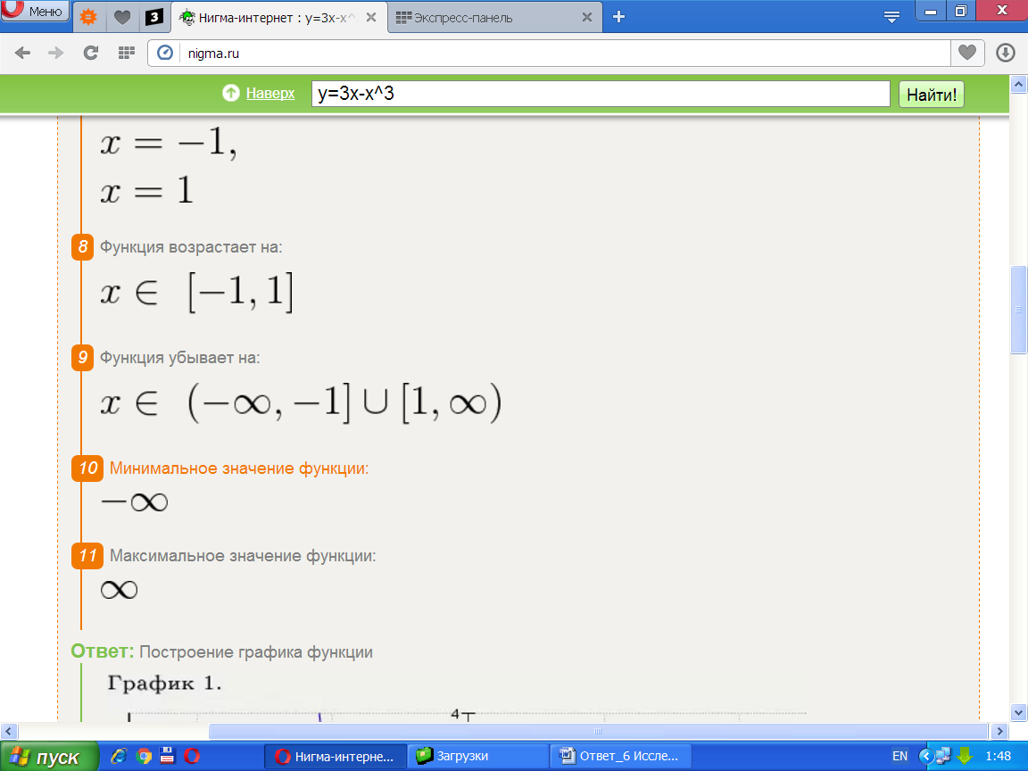

### 

y(x)=3x−x3 [Таблицаточек](javascript:void(0);)

|  |  |
| --- | --- |
| **x** | **y** |
| -5.0 | 110 |
| -4.5 | 77.6 |
| -4.0 | 52 |
| -3.5 | 32.4 |
| -3.0 | 18 |
| -2.5 | 8.1 |
| -2.0 | 2 |
| -1.5 | -1.1 |
| -1.0 | -2 |
| -0.5 | -1.4 |
| 0 | 0 |
| 0.5 | 1.4 |
| 1.0 | 2 |
| 1.5 | 1.1 |
| 2.0 | -2 |
| 2.5 | -8.1 |
| 3.0 | -18 |
| 3.5 | -32.4 |
| 4.0 | -52 |
| 4.5 | -77.6 |
| 5.0 | -110 |

Найдем точки перегибов, для этого надо решить уравнение  
$$\frac{d^{2}}{d x^{2}} f{\left (x \right )} = 0$$  
(вторая производная равняется нулю),  
корни полученного уравнения будут точками перегибов для указанного графика функции:   
$$\frac{d^{2}}{d x^{2}} f{\left (x \right )} = $$  
Вторая производная  
$$- 6 x = 0$$  
Решаем это уравнение  
Корни этого ур-ния  
$$x_{1} = 0$$  
  
**Интервалы выпуклости и вогнутости:**  
Найдём интервалы, где функция выпуклая или вогнутая, для этого посмотрим, как ведет себя функция в точках перегибов:  
Вогнутая на промежутках

(-oo, 0]

Выпуклая на промежутках

[0, oo)

Горизонтальные асимптоты найдём с помощью пределов данной функции при x->+oo и x->-oo  
$$\lim_{x \to -\infty}\left(- x^{3} + 3 x\right) = \infty$$  
Возьмём предел  
значит, горизонтальной асимптоты слева не существует  
$$\lim_{x \to \infty}\left(- x^{3} + 3 x\right) = -\infty$$  
Возьмём предел  
значит,горизонтальной асимптоты справа не существует.

Проверим функци чётна или нечётна с помощью соотношений f = f(-x) и f = -f(-x).  
Итак, проверяем:

3 3

3*x - x = x - 3*x

- Нет

3 3

3*x - x = - x - -3*x

- Нет, значит, функция не является ни чётной ни нечётной

### Дано:

|  |  |
| --- | --- |
| **$y={{1}\over{20}}\,\left(x^3-25\,x^2+143\,x-119\right)$** | **http://nigma.ru/themes/nigma/img/math/copy.gif** |

#### 1Область определения функции:

**$x\in~\left( -\infty ,\infty \right)$**

#### 2Пересечение с осью абсцисс (OX):

Разложим заданную функцию на множители:

f(x) = 1\/20 (x-17) (x-7) (x-1)

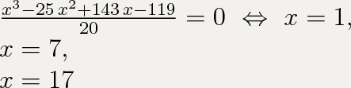

#### 3Пересечение с осью ординат (OY):

**$x=0,\quad f\left(x\right)=-{{119}\over{20}}$.**

#### 4Поведение функции на бесконечности:

при стремлении переменной к +-∞ функция также стремится к +-∞.

#### 5Исследование функции на чётность/нечётность:

функция ни четная, ни нечетная.

#### 6Производная функции равна:

**f ‘ = ${{3\,x^2-50\,x+143}\over{20}}$**

#### 7Нули производной – это критические точки. Находим их, приравняв производную нулю:

приравниваем 0 числитель: 3*x^2-50*x+143=0.

Квадратное уравнение, решаем относительно x.

Ищем дискриминант:

D=(-50)^2-4*3*143=2500-4*3*143=2500-12*143=2500-1716=784.

Дискриминант больше 0, уравнение имеет 2 корня:

x1=(√784-(-50))/(2*3)=(28-(-50))/(2*3)=(28+50)/(2*3)=78/(2*3)=78/6=13;

x2=(-√784-(-50))/(2*3)=(-28-(-50))/(2*3)=(-28+50)/(2*3)=22/(2*3)=22/6=11/3≈ 3.66667.

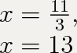**.**

#### 8Функция возрастает на промежутках, где производная положительна :

**$x\in~\left( -\infty ,{{11}\over{3}}\right]\cup\left[13,\infty \right)~$**

#### 9Функция убывает на промежутках, где производная отрицательна:

**$x\in~\left[{{11}\over{3}},13\right]~$**

#### 10Минимальное значение функции (локальное) находится в точке, где знак производной меняется минуса на плюс:

min{y = 1/20 (x^3-25 x^2+143 x-119)} = -72/5 at x = 13

#### 11Максимальное значение функции (локальное) находится в точке, где знак производной меняется плюса на минус:

### max{y = 1/20 (x^3-25 x^2+143 x-119)} = 160/27 at x = 11/3

#### 12Точки перегиба функции:

Находим вторую производную и приравниваем её нулю.

d^2\/dx^2(1\/20 (x^3-25 x^2+143 x-119)) = (3 x)\/10-5\/2

(3х/10)-(5/2) = 0.

3х = 25,

х = 25/3 = 8(1/3).

В этой точке функция имеет перегиб.

На промежутках, где y′′>0, функция выпукла вниз, а где y′′< 0, функция выпукла вверх.

13 Построение графика функции y(x)=(1/20)*(x3−25x2+143x−119).

[Таблица точек](javascript:void(0);)

|  |  |  |
| --- | --- | --- |
| **x** | **y** | |
| 0 | -5.9 | |
| 2 | 3.8 | |
| 4 | 5.9 | |
| 6 | 2.8 | |
| 8 | -3.1 | |
| 10 | -9.4 | |
| 12 | -13.7 | |
| 14 | -13.6 | |
| 16 | -6.7 | |
| 18 | 9.4 | |
| 20 | 37.1 | |



  
  
  